RESOLUCIÓN N° 133/24

VISTOS:

Que, .............................................................................. interpone reclamación ante esta Defensoría del Asegurado (DEFASEG) solicitando que ................... liquide correctamente el siniestro accediendo al reembolso de la suma de S/ 12,500 por concepto de honorarios de abogado y de peritaje de parte sobre accidente de tránsito. conforme al SEGURO VEHICULAR – PÓLIZA No .................................

Que, la señalada reclamación cumple con los requisitos de materia, cuantía y oportunidad establecidos en el Reglamento de la DEFASEG (http://www.defaseg.com.pe/reglamento);

Que, habiéndosele corrido traslado de la respectiva reclamación, ................... presentó sus descargos y la documentación solicitada.

Que, el 20 de mayo de 2024 se realizó la audiencia de vista virtual con la concurrencia y participación sólo de la aseguradora, conforme consta de la correspondiente acta.

Que, la reclamación se sustenta resumidamente en lo siguiente: (1) pide el reembolso de la suma de S/ 12500 por concepto de honorarios de abogado y de peritaje de parte sobre accidente de tránsito; (2) la aseguradora cubrió todos los gastos del tercero.

Que, por su parte, ................... solicita que la reclamación sea declarada infundada, por las razones que se enuncian resumidamente a continuación: (1) no es posible atender el reembolso ya que se ha alcanzado el límite contemplado en la póliza para Asesoría Legal de US$250; (2) una vez que se entregó la información requerida por la ejecutiva de siniestros, para efectuar la evaluación de la cobertura de Responsabilidad Civil frente a terceros no ocupantes, se procedió a iniciar las tratativas de negociación con el tercero afectado, a fin de llegar a un acuerdo extrajudicial. Siendo así que, habiendo regularizado la entrega de documentos, el día 18 de diciembre de 2023 se firmó la transacción extrajudicial con el Sr. ............................................................................., dando por cerrado el presente caso ante la 2° Fiscalía Corporativa Penal de Miraflores – Surquillo – San Borja; (3) la asegurada reportó un siniestro ocurrido a su unidad vehicular, en donde, a horas 18:10 pm del 20 de julio de 2023, se encontraba circulando por la avenida Villarán, y fue ahí en donde siente un impacto en el lado derecho del vehículo, percatándose de que un tercero se encontraba tendido en el suelo, ocasionando de esta manera, el siniestro. Luego de haber recibido del reporte del siniestro y de la detención de la reclamante, ................... otorgó la cobertura del seguro, para efectos de: i) acelerar el trámite para evitar la detención de la señora ..................; y, ii) reparar los daños al vehículo asegurado; (4) en su oportunidad se brindó la asesoría legal hasta por la suma de US$ 250.00 Dólares Americanos, los cuales fueron abonados a la empresa JPG Consultores por el servicio prestado, conforme se puede apreciar del correo electrónico del representante de la empresa; (5) según el correo electrónico del proveedor del servicio, luego de haber realizado las gestiones policiales para evitar la detención del asegurado, la empresa JPG Asesores y Consultores S.A.C. remitió la factura por la suma antes señalada; (6) ya había alcanzado el límite contemplado en la Póliza de Seguro Vehicular por asesoría legal, monto que no supera los US$ 250.00 Dólares Americanos; (7) ................... se encuentra imposibilitada de solicitar el reembolso de los gastos por asesoría legal, debido a que ya alcanzó el límite establecido en las Condiciones Particulares, por la atención que se le brindó en el momento de la ocurrencia del siniestro; (8) en mérito del informe de procuración, se verifica dentro de las observaciones y del análisis del siniestro que, se procedió con el trámite policial en la Comisaría de San Antonio para evitar la detención de la asegurada; (9) el procurador de .................. realizó el trámite policial para evitar la detención del asegurado la retención del vehículo; (10) la Defensoría no es el órgano competente para atender reembolso de gastos, pues no se encuentra dentro de los alcances comprendidos en el Reglamento, la Defensoría del Asegurado solo puede resolver controversias relacionadas con liquidaciones de siniestros por parte de las empresas aseguradoras, y no REEMBOLSO DE GASTOS, como es el presente caso, debiendo acudir a la autoridad competente para efectos de que pueda hacer valer su derecho.

CONSIDERANDO:

PRIMERO: Conforme a su Reglamento, la DEFASEG está orientada a la protección de los derechos de los asegurados o usuarios de los servicios del seguro privado contratados en el país, mediante la solución de controversias que se susciten con las empresas aseguradoras, entendiéndose por “asegurados” y “usuarios de seguros” a los asegurados propiamente dichos, a los contratantes del respectivo seguro y/o a los beneficiarios nombrados en las pólizas.

SEGUNDO: Asimismo, de acuerdo a su Reglamento, la DEFASEG sólo es competente para pronunciarse y resolver las reclamaciones indemnizatorias de los asegurados sometidas a su conocimiento, sobre la base de la documentación obrante en el correspondiente expediente y con arreglo a derecho, siempre y cuando las señaladas reclamaciones cumplan los requisitos de materia, cuantía y oportunidad, de manera que las reclamaciones por materias distintas al otorgamiento de cobertura, como pueden las pretensiones indemnizatorias por daños y perjuicios, por reembolso de gastos, o idoneidad de servicios, son ajenas a la competencia funcional de esta Defensoría.

TERCERO: Que, conforme a lo dispuesto en la Ley Nro. 29946 – Ley del Contrato de Seguro, norma legal vigente con ocasión de la celebración del contrato al cual se contrae el presente caso, todas las cuestiones jurídicas se rigen por lo dispuesto en dicha ley y por las que reglas que se acuerden convencionalmente, en cuanto no vulneren los principios esenciales de la naturaleza jurídica del seguro, siendo que sólo se aplica el derecho común a falta de disposiciones del derecho de seguros o de protección al consumidor.

CUARTO: Que, el artículo 1361 del Código Civil dispone que los contratos son obligatorios en cuanto se haya expresado en ellos, presumiéndose que lo declarado es lo querido por ambas partes, de manera que la parte que sostenga lo contrario debe probarlo.

QUINTO: Que, conforme al artículo 196 del Código Procesal Civil, corresponde a quien invoca hechos probar su existencia, así como a quien los contradice invocando nuevos hechos; sin perjuicio de aplicarse las presunciones legales correspondientes.

SEXTO: Sobre la base de los términos contenidos en la reclamación y en la absolución de esta, y a lo tratado en la audiencia de vista, la cuestión controvertida radica en determinar si ................... está o no obligada a reembolsar los gastos de asesoría legal y peritaje reclamados por la asegurada como parte de la liquidación del siniestro de responsabilidad civil de su seguro vehicular.

SÉPTIMO: De acuerdo con el seguro contratado la cobertura especial vía reembolso de gastos por asesoría legal tiene un limite expreso de hasta US$250.
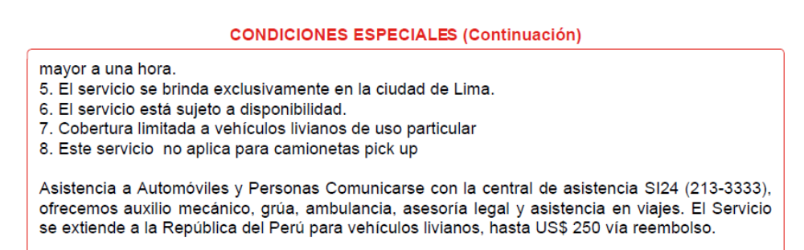

Como se advierte de la estipulación contractual, ................... asumió la obligación de correr con los gastos por asesoría legal hasta un límite de US$250, por lo que cualquier monto que exceda dicha suma no es materia de la responsabilidad contractual de la aseguradora.

Asimismo, cabe hacer notar que en el seguro contratado no existe pacto en virtud del cual ................... se haga cargo de los gastos por peritaje.

En el presente caso ................... cumplió con el reembolso del monto máximo por concepto de gastos por asesoría legal, por lo que los conceptos reclamados por la asegurada carecen de amparo contractual, razón por la que no existe obligación legal a cargo de dicha aseguradora para asumir el reembolso solicitado.

En función de todo lo anterior, esta Defensoría verifica que la aseguradora cumplió con la liquidación del siniestro de responsabilidad civil del seguro vehicular contratado de acuerdo con lo pactado entre las partes.

ATENDIENDO A LO EXPRESADO, ESTE COLEGIADO CONCLUYE SU APRECIACIÓN RAZONADA Y CONJUNTA, AL AMPARO DE LO ESTABLECIDO EN SU REGLAMENTO, ESTIMANDO QUE LA LIQUIDACIÓN DEL SINIESTRO PRACTICADA POR LA ASEGURADORA A LA CUAL SE CONTRAE LA PRESENTE RECLAMACIÓN POSEE LEGITIMIDAD, POR LO QUE RESUELVE:

Declarar INFUNDADA la reclamación interpuesta por .............................................................................. contra ................... SEGUROS, con relación a la liquidación del siniestro de responsabilidad civil, conforme al SEGURO VEHICULAR – PÓLIZA No ................................, quedando a salvo el derecho de la reclamante de recurrir ante las instancias que considere pertinentes.

Lima, 22 de julio de 2024

La Secretaría Técnica certifica que la presente resolución cuenta con el voto de los vocales cuyos nombres figuran en el presente documento.

Omar Alfaro Villanueva – Presidente
María Eugenia Valdez Fernández Baca – Vocal
Rolando Eyzaguirre Maccan – Vocal
Gonzalo Abad del Busto - Vocal

